1、首先去Pycharm官网，或者直接输入网址：[http://www.jetbrains.com/pycharm/download/#section=windows](https://link.zhihu.com/?target=http%3A//www.jetbrains.com/pycharm/download/%23section%3Dwindows)，下载PyCharm安装包，根据自己电脑的操作系统进行选择，对于windows系统选择下图的框框所包含的安装包。

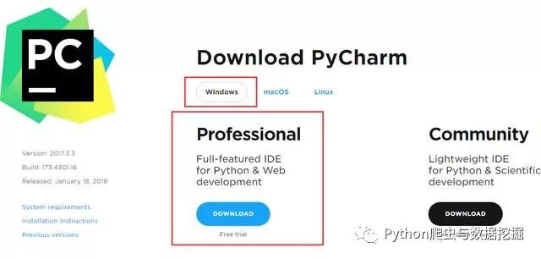

2、选择Windows系统的专业版，将其下载到本地，如下图所示：

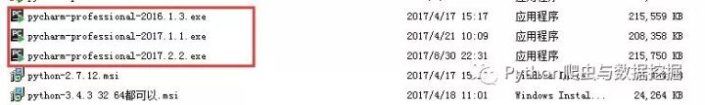

3、双击下载的安装包，进行安装，然后会弹出界面：

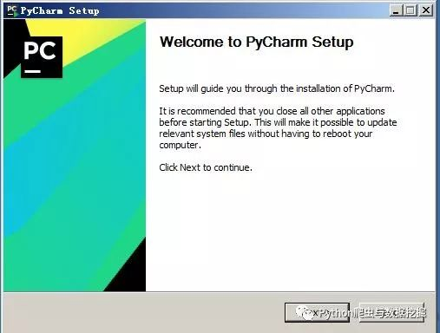

4、选择安装目录，Pycharm需要的内存较多，建议将其安装在D盘或者E盘，不建议放在系统盘C盘：

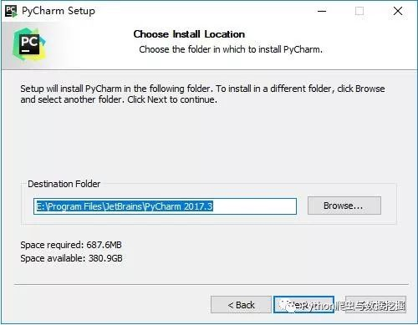

5、点击Next，进入下图的界面：

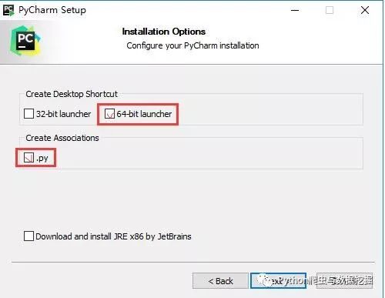

Create Desktop Shortcut创建桌面快捷方式，一个32位，一个64位，小编的电脑是64位系统，所以选择64位。

勾选Create Associations是否关联文件，选择以后打开.py文件就会用PyCharm打开。

6、点击Next，进入下图：

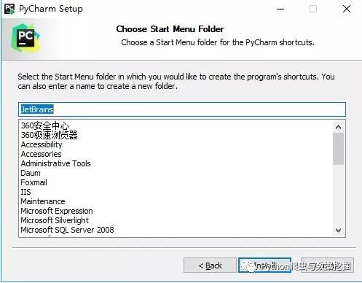

默认安装即可，直接点击Install。

7、耐心的等待两分钟左右，如下图：

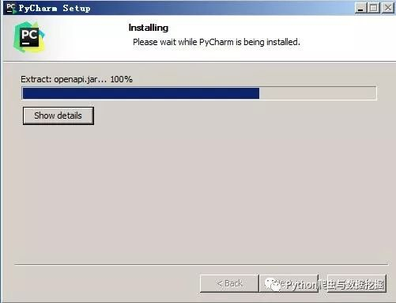

8、之后就会得到下面的安装完成的界面：

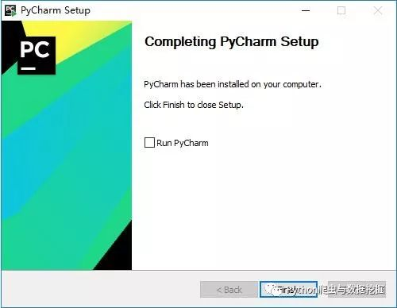

9、点击Finish，Pycharm安装完成。接下来对Pycharm进行配置，双击运行桌面上的Pycharm图标，进入下图界面：

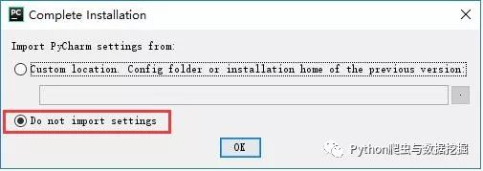

选择Do not import settings，之后选择OK，进入下一步。

10、选择Accept，进入下一步：

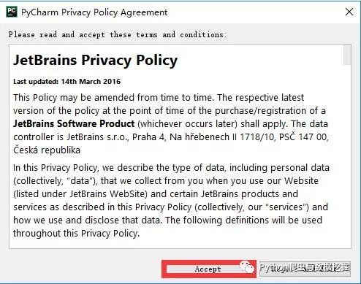

11、进入激活界面，选择第二个License server，如下图所示：

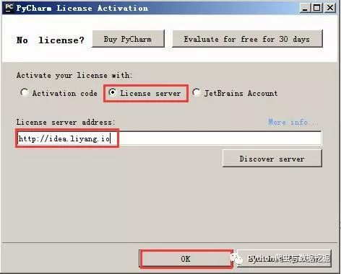

之后在License server address中随意输入下面两个注册码中的任意一个即可，Pycharm新注册码1：[http://idea.liyang.io](https://link.zhihu.com/?target=http%3A//idea.liyang.io)或pycharm新注册码2：[http://xidea.online](https://link.zhihu.com/?target=http%3A//xidea.online)，之后点击OK，便可以激活Pycharm了。

12、Pycharm激活后

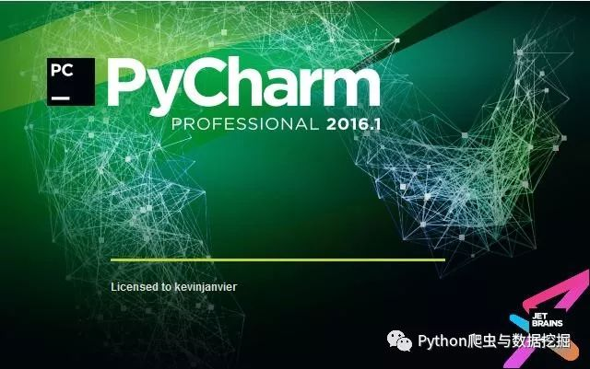

13、激活之后会自动跳转到下图界面，选择IDE主题与编辑区主题：

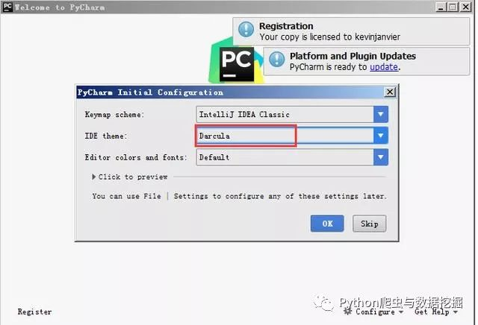

建议选择Darcula主题，该主题更有利于保护眼睛，而且看上去也非常不错~~~

14、选择OK之后进入下图界面：

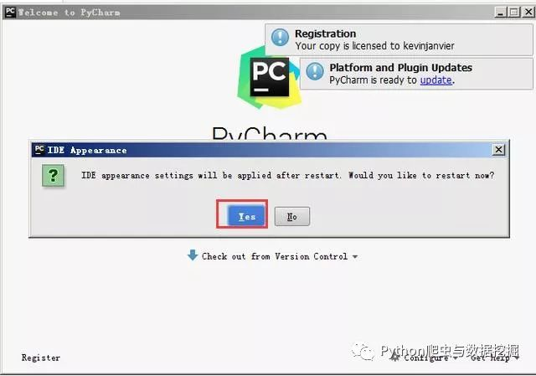

选择Yes即可，更换IDE主题。

15、之后进入下图界面：

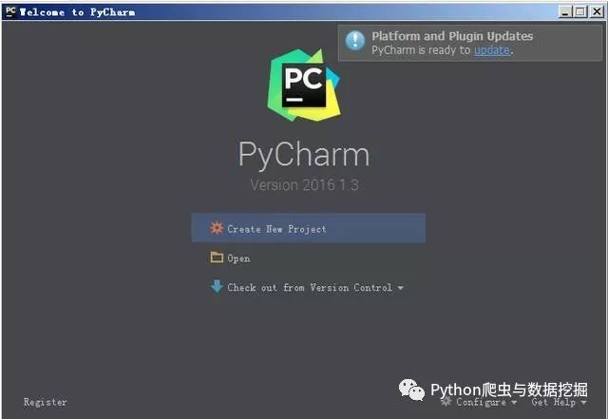

16、点击Create New Project，进入如下图的界面：

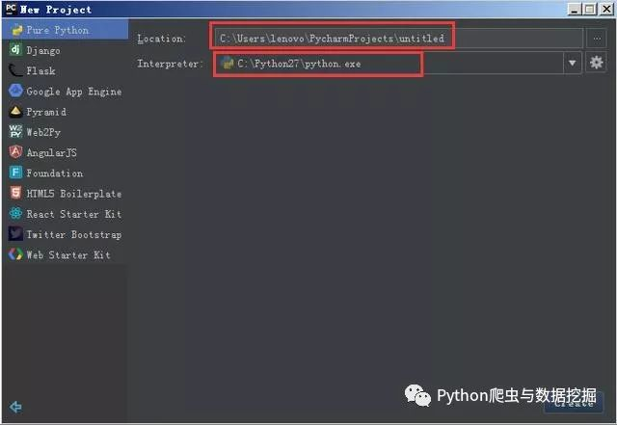

自定义项目存储路径，IDE默认会关联Python解释器。选择好存储路径后，点击create。

17、IDE提供的提示，直接close即可，不用理会。

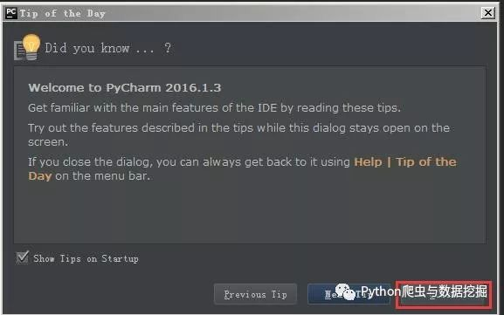

18、进入的界面如下图所示，鼠标右击图中箭头指向的地方，然后选择New，最后选择python file，在弹出的框中填写文件名（任意填写），本例填写：helloworld。

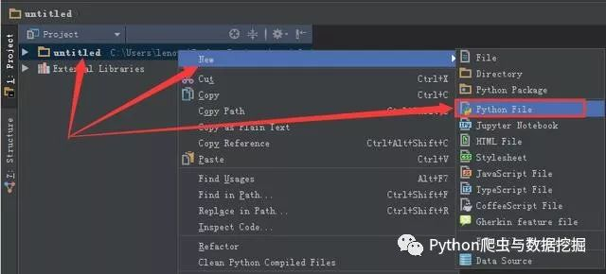

19、之后得到下图，然后点击OK即可：

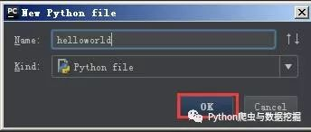

20、文件创建成功后便进入如下的界面，便可以编写自己的程序了。

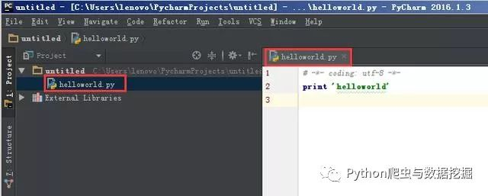

这个界面是Pycharm默认的界面，大家完全可以自己去setting中设置自己喜欢的背景和字体大小、格式等等。

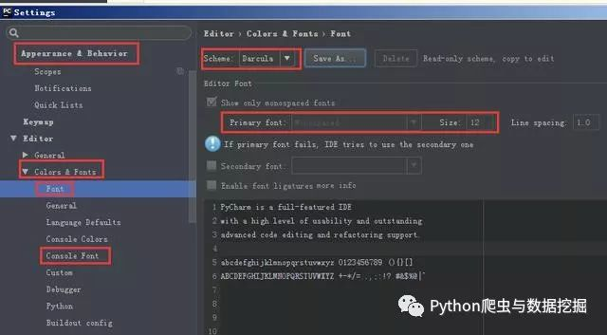

在这里我就不一一赘述了，起码到这里我相信大家已经实现了Pycharm的安装了。

为了给大家创建一个学习Python的氛围，小编为大家建立了一个Python学习群: 181125776，里面有Python和Pycharm等开发工具的安装包和安装教程，可以免费分享给大家，让我们一起为学习Python而奋斗吧~~

21、安利Pycharm中的部分快捷键

1、Ctrl + Enter：在下方新建行但不移动光标；

2、Shift + Enter：在下方新建行并移到新行行首；

3、Ctrl + /：注释(取消注释)选择的行；

4、Ctrl+d：对光标所在行的代码进行复制。